Муниципальное бюджетное дошкольное образовательное учреждение «Шугуровский детский сад - Cолнышко" муниципального образования "Лениногорский муниципальный район" Республики Татарстан

Татарстан Республикасы "Лениногорск муниципаль районы" муниципаль берәмлеге "Шөгер балалар бакчасы -Кояшкай"муниципаль бюджет мәктәпкәчә белем бирү учреждениесе.

Уровень мероприятия | «Шугуровский детский сад - Cолнышко»  "Шөгер балалар бакчасы -Кояшкай"муниципаль бюджет мәктәпкәчә белем бирү учреждениесе.
Место проведения | 1 младшая группа  1 кечкенәләр төркеме
Дата проведения | 12.04.2021год(ел)
Ответственная организация | «Шугуровский детский сад - Cолнышко»  "Шөгер балалар бакчасы -Кояшкай"
Название мероприятия | Прослушивание сказок в аудиозаписях “Репка”, “Колобок”  “Шалкан”, “Йомры икмәк” әкиятләренең аудиоязмаларын тыңлау
Описание сервисов, оказываемых во время мероприятия | Время проведения:10.00 ч. Аудио диски, магнитафон, персонажи из кукольных театр  Үткәрү вакыты:10.00сәг.Аудио дискалар,магнитафон, курчак театры персонажлары.
Охват (педагоги, дети) | Воспитатль, дети  Тәрбияче, балалар
Задействованные СМИ | Сайт учреждения, контакт
Комментарии (подробная информация о ходе мероприятия) | 12 апреля в первой младшей группе дети слушали аудио-сказки «Репка», «Колобок». Далее дети смотрели мультфильм и просматривали иллюстрации этих сказок. Для общего закрепления материала, детям были розданы перчаточные куклы героев данного произведения. Дети были максимально заинтересованы на занятии.  12 апрель көнне 1 кечкенәләр төркеме балалары “Шалкан”, “Йомры икмәк” әкиятләренең аудиоязмаларын тыңладылар. Әкият буенча мультфильм, иллюстрацияләр карадылар. Балаларга әкияттәге геройларның перчаткадан тегелгән курчаклары таратылды. Балалар шөгыльдә бик кызыксынып уйнадылар .
Фотофиксация | 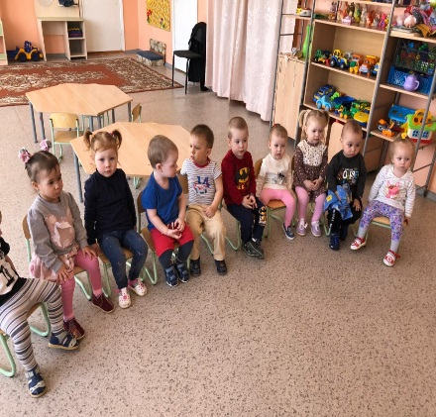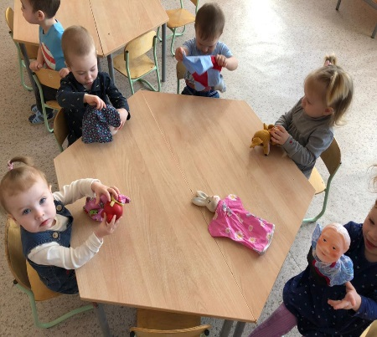

Муниципальное бюджетное дошкольное образовательное учреждение «Шугуровский детский сад - Cолнышко" муниципального образования "Лениногорский муниципальный район" Республики Татарстан

Татарстан Республикасы "Лениногорск муниципаль районы" муниципаль берәмлеге "Шөгер балалар бакчасы -Кояшкай" муниципаль бюджет мәктәпкәчә белем бирү учреждениесе.

Уровень мероприятия | «Шугуровский детский сад - Cолнышко»  "Шөгер балалар бакчасы -Кояшкай"муниципаль бюджет мәктәпкәчә белем бирү учреждениесе.
Место проведения | «Шугуровский детский сад общеразвивающего вида «Тургай»  “Шөгер гомумүстерешле балалар бакчасы “Тургай”
Дата проведения | 21.04.2021год(ел)
Ответственная организация | «Шугуровский детский сад общеразвивающего вида «Тургай»  “Шөгер гомумүстерешле балалар бакчасы “Тургай”
Название мероприятия | Викторина “Ты знаешь Г.Тукая?”  Викторина “Син Тукайны беләсеңме?”
Описание сервисов, оказываемых во время мероприятия | Время проведения:13.00 ч. Аудио диски, магнитофон, ноутбук, интерактивная доска  Үткәрү вакыты:13.00сәг. Аудио дискалар, магнитофон, кноутбук, инерактив такта
Охват (педагоги, дети) | Воспитатли,  Тәрбиячеләр
Задействованные СМИ | Сайт учреждения, контакт
Комментарии (подробная информация о ходе мероприятия) | 21 апреля 2021 года в МБДОУ “Тургай” проходила  викторина «Ты знаешь Тукая?». Участие в викторине принимали воспитатели из ДОУ «Солнышко» и «Тургай». Каждой команде предлагалось ответить на пять вопросов разных категорий сложности, касающихся биографии и творчества Г.Тукая:  Легкие вопросы – оценивались в 10-20 баллов;  Вопросы средней сложности – оценивались в 30-40 баллов;  Сложные вопросы – оценивались в 50 баллов;  В качестве жюри были: заведующий «Тургай» Якупова С.Г, методист Газизянова Р.И., заведующий «Солнышко» Бадыгина Л.Р. Они фиксировали правильные и неправильные ответы команд и объявляли результаты.  Итоги викторины:  1 команда: Ахметзянова Р.М, Шамсутдинова Л.А, Нуртдинова Л.К. – 3 место;  2 команда: Никифорова Р.И., Кудратова Л.Ф, Хайрова Р.А. – 1 место;  3 команда: Самойлова Г.А, Гиматдинова Г.Г, Вильданова А.А. – 2 место;  Воспитатели показали хорошие знания творчества и биографии Г.Тукая, успешно справились со всеми заданиями и остались довольны участием в данном мероприятии. Завершился праздник дружным чаепитием со сладкими угощениями.  2021 елның 21 апрелендә "Тургай" балалар бакчасында “Син Тукайны беләсеңме?” дип аталган викторина үткәрелде.  Викторинада "Кояшкай" һәм "Тургай" балалар бакчасының тәрбиячеләре катнаштылар. Һәрбер командага Г. Тукайның биографиясе һәм иҗаты турында төрле категориядәге биш сорауга җавап бирергә тәкъдим ителде:  Җиңел сораулар - 10-20 балл;  Урта авырлыкта булган сораулар - 30-40 балл;  Авыр сораулар - 50 балл белән бәяләнде;  Жюри составында: "Тургай" балалар бакчасының мөдире Якупова С.Г., методист Газизянова Р.И., "Кояшкай" лар бакчасының мөдире Бадыгина Л.Р. булдылар. Алар командаларның дөрес һәм дөрес булмаган җавапларын бэяделәр һәм нәтиҗәләрне игълан иттеләр.  Викторина нәтиҗәләре:  1 команда: Ахметзянова Р.М, Шамсутдинова Л.А, Нуртдинова Л.К. – 3 урын;  2 команда: Никифорова Р.И., Кудратова Л.Ф, Хайрова Р.А. – 1 урын;  3 команда: Самойлова Г.А, Гиматдинова Г.Г, Вильданова А.А. – 2 урын;  Тәрбиячеләр Г. Тукайның иҗаты һәм биографиясе турында яхшы нәтиҗәләр күрсәттеләр, барлык биремнәрне уңышлы үтәделәр һәм алар бу чарада катнашулары белән канәгать булып калдылар. Бәйрәм дусларча чәй мәҗлесе белән тәмамланды.
Фотофиксация | 